Telewizor do konsoli PlayStation i Xbox - jak wybrać?
Zastanawiasz się jaki telewizor do konsoli PlayStation i Xbox będzie najlepszym wyborem? Koniecznie przeczytaj nasz artykuł, aby dowiedzieć się więcej.

Telewizor do konsoli PlayStation i Xbox
Zastanawiasz się jaki telewizor do konsoli PlayStation i Xbox będzie najlepszym wyborem? Koniecznie przeczytaj nasz artykuł, aby dowiedzieć się więcej.
Jaki telewizor do konsoli wybrać?
Wielu fanów konsoli PlayStation oraz Xbox stają przed wyzwaniem zakupu telewizora, który spełni ich oczekiwania. Sprzęt ten jest bardzo ważnym elementem rozgrywki, ponieważ zapewnia najlepszą jakość obrazu. Jest to szczególnie ważne w przypadku najnowszych gier, w których każdy detal obrazu ma ogromne znaczenie dla całej zabawy. W wielu sklepach internetowych możemy znaleźć produkty dopasowane do konkretnych modeli konsol. Warto zapoznać się z takimi rankingami, ponieważ są one tworzone przez profesjonalistów.

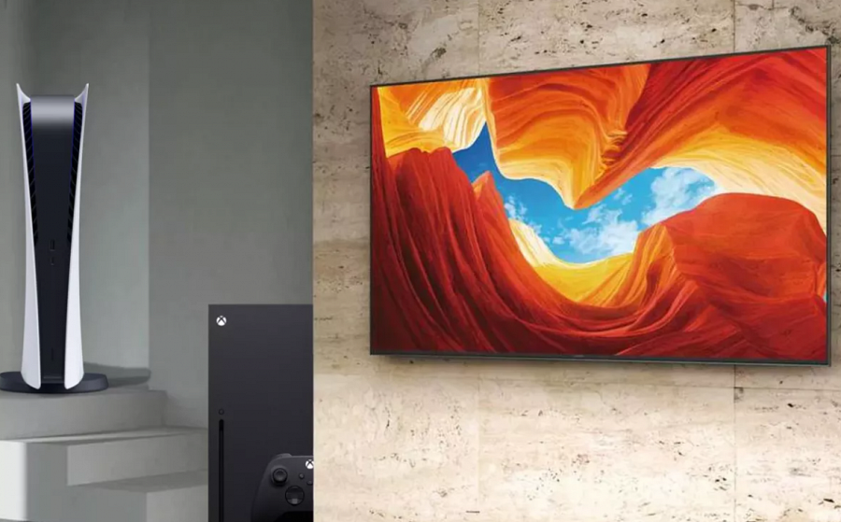
Gdzie zamówić najlepszy telewizor do konsoli?
Jeśli wybrałeś już konkretny model to koniecznie przejrzyj internet w poszukiwaniu najlepszej oferty cenowej. Dzięki porównywarkom internetowym bez trudu znajdziemy interesujący nas model w atrakcyjnej cenie. Nie warto przepłacać i tracić czasu na poszukiwanie w sklepach stacjonarnych. Wystarczy, że przeczytasz ten artykuł: https://ekspert.ceneo.pl/telewizor-do-konsoli. Zawarte w nim informacje rozwieją wszelkie wątpliwości i staną się niezwykłą wskazówką podczas zakupów. Nie zwlekaj i zaopatrz się w najlepszy sprzęt.

